Kunstmeststoffen Les 5

Kunstmestfabricage

In 1910 lukte het Fritz Haber als eerste om stikstof uit de lucht om te zetten in ammoniak via het zogenaamde Haber-Boschproces. Dit proces kost veel energie in de vorm van aardgas. Ammoniak vormt de basis van de moderne stikstofmeststoffen. Het Canadese PotashCorp (Engels: Potassium = kalium) is nu veruit de grootste kunstmestproducent ter wereld. Het bedrijf heeft marktposities in de drie belangrijkste ingrediënten voor kunstmest (kalium, fosfaat en stikstof).

Kunstmeststoffen

Kunstmeststoffen kunnen bestaan uit enkelvoudige meststoffen of een mengsel van elementen, de meervoudige meststoffen. Daarnaast kunnen ze in vaste of vloeibare vorm voorkomen. Een complete samengestelde meststof zou alle 12 elementen moeten bevatten voor een goede plantengroei.

In de groenteteelt onder glas wordt zeer veel op water geteeld, waarin alle benodigde meststoffen worden opgelost.

Bemesting via de regenleiding nader bekeken

Goed oplosbare meststoffen zonder ballaststoffen worden vaak via de regenleiding gegeven. Dit gebeurt in de groenteteelt, bloementeelt, boomteelt en de potplantenteelt. De meststoffen worden in de kunstmestbak opgelost en na verdunning tot een gewenste concentratie versproeid. De technische systemen in de praktijk onderscheiden zich door een verschil in verdunningsmethode.

Men gebruikt in de praktijk een EC-meter als concentratieregelaar.

EC staat voor Electric Conductivity. Kort gezegd is de EC-waarde het zoutgehalte in je substraat of voedingswater. Het zoutgehalte is een goede indicatie van de beschikbare voedingsstoffen. De EC-waarde is dan ook belangrijk omdat deze je vertelt of je planten de juiste hoeveelheid voedingsstoffen krijgen.

Bij het beregenen met kunstmestoplossingen mag de EC niet hoger zijn dan 1 à 1,5 mS/cm voor een jong gewas. Voor een ouder gewas mag de EC niet hoger zijn dan 2 à 3 mS/cm. Elke meststof heeft bij het oplossen in 1 liter water per gram een eigen EC-waarde. Zie hiervoor de volgende tabel.

In onderstaand tabel enkele voorbeelden van meststoffen die via de regenleiding kunnen worden toegediend. Daarnaast zijn nog veel andere meststoffen in de handel.

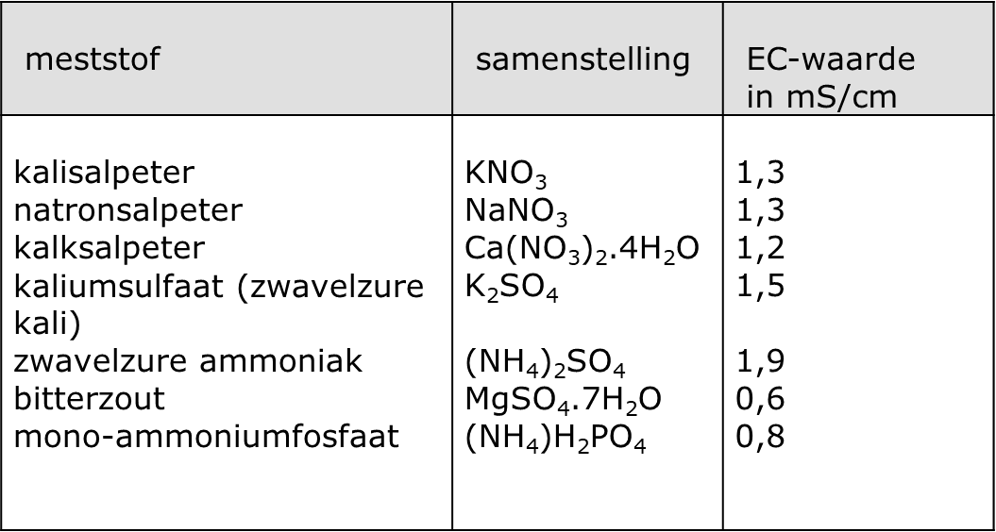

Een belangrijk punt bij het instellen van de EC-meter is dat men er rekening mee moet houden dat het gietwater zelf al een bepaalde EC-waarde heeft. Voorbeelden:

1. Het doseren van 0,5 gram kalksalpeter per liter water. Het gietwater heeft zelf een EC van 0,4 mS/cm. Kalksalpeter heeft een specifieke EC-waarde van 1,2 mS/cm bij het oplossen van 1 gram. Voor 0,5 gram is dit 0,6 mS/cm.

2. Op de EC-meter moet dus ingesteld worden: 0,4 + 0,6 = 1,0 mS/cm.

3. Het doseren van 2 gram Deltaspray mengmeststof 13+3+26+5 per liter water. Het gietwater zelf heeft een EC van 0,6 mS/cm. De EC-meter wordt dus ingesteld op 0,6 + (2*1,3)= 3,2 mS/cm.

[](https://www.anorel.net/nl/producten/wateroplosbare-meststoffen/enkelvoudige-meststoffen)

OPDRACHT: ZOEK OP DE LINK DE JUISTE SAMENSTELLING IN %

|  |  |  |
| --- | --- | --- |
| meststof | samenstelling | In % |
| kalisalpeter  natronsalpeter  kalksalpeter  kaliumsulfaat (zwavelzure ka­li)  zwavelzure ammoniak  bitterzout  mono-ammoniumfosfaat | KNO3  NaNO3  Ca(NO3)2.4H2O  K2SO4  (NH4)2SO4  MgSO4.7H2O  (NH4)H2PO4 |  |

Meervoudige vloeibare meststoffen

Vloeibare meervoudige meststoffen worden bijvoorbeeld gebruikt voor de voeding van kamerplanten.

Een voorbeeld van een eenvoudige NPK samenstelling is:

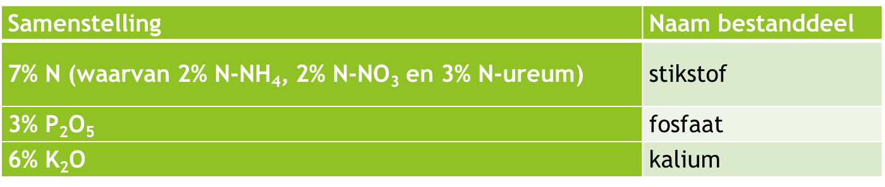

Een voorbeeld van een NPK samenstelling met sporen-elementen voor geraniums en fuchsia's is:

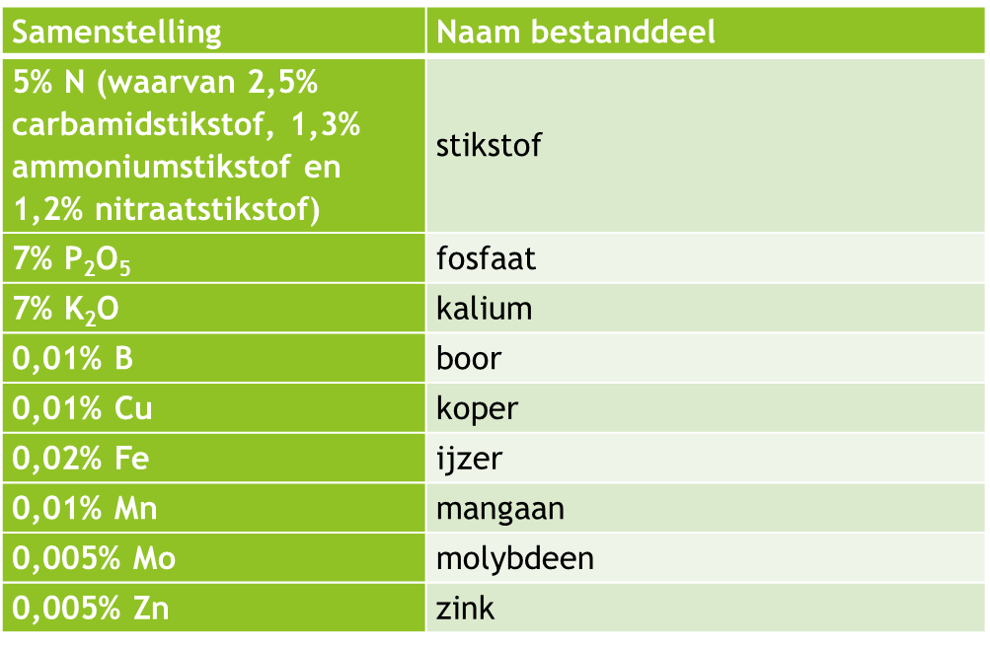

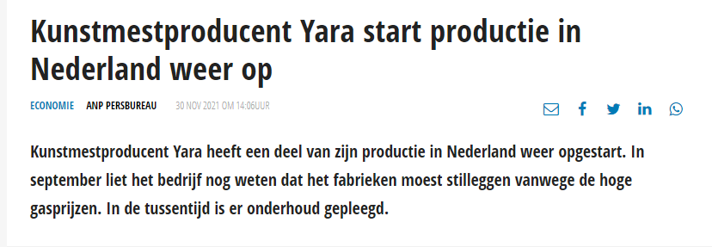

OPDRACHT LEES DIT ARTIKEL EN ZOEK ER NOG 2 OVER DIT ONDERWERP EN MAIL DIE NAAR JE DOCENT.

[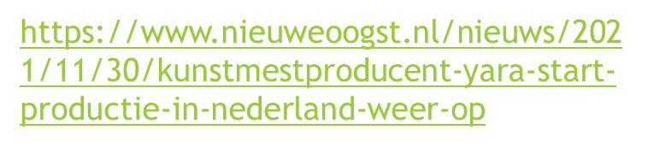](https://www.nieuweoogst.nl/nieuws/2021/11/30/kunstmestproducent-yara-start-productie-in-nederland-weer-op)